**17 czerwca 2023, sobota – wspomnienie Niepokalanego Serca NMP**

Iz 61,9-11; Ps: 1 Sm 2,1-8; Łk 2,41-51

**CHODZIĆ W DUCHU ŚWIĘTYM, TO CELEBROWAĆ RADOŚĆ**

**Iz 61, 10-10**

*Ogromnie się weselę w Panu, dusza moja raduje się w Bogu moim, bo mnie przyodział w szaty zbawienia, okrył mnie płaszczem sprawiedliwości, jak oblubieńca, który wkłada zawój, jak oblubienicę strojną w swe klejnoty.*

Takie rozradowanie to miód na serce. Takie rozradowanie ożywia nasze kości i obolałe serce. Potrzebujemy radości, aby zrzucić z nas smutki i troski dnia codziennego. Autor Księgi Syracha pisze: *Nie wydawaj duszy swej smutkowi ani nie dręcz siebie myślami. Radość serca jest życiem człowieka, a wesołość męża przedłuża dni jego.*

Czy jesteś człowiekiem radości? Czy potrafisz cieszyć się drobnymi rzeczami w swoim życiu? **Pomódl się:** Jezu, dziękuję Ci za radość. Dziękuję, ze potrafię cieszyć się kolejnym dniem.

|  |  |  |
| --- | --- | --- |
| [http://ts3.mm.bing.net/th?id=H.4735971083880562&pid=1.9](http://www.bing.com/images/search?q=foska&view=detail&id=1AFDCB8C165443400EF8A0082A0C7AAFF792C142&first=61&FORM=IDFRIR) | Opracowała: Jolanta Prokopiuk, korekta: Elżbieta i Grzegorz Kowalewscy, ilustracje: Marta Stańco, skład: Mariusz Stańco. Asystent kościelny – ks. Wojciech Jaśkiewicz.  Wspólnota Domowego Kościoła Ruchu Światło – Życie „On Jest” | **C:\Users\Mariusz\Desktop\Faith\Rozwazania\QR code lectio.jpeg** |
| **Teksty do medytacji znajdują się na stronie:** [**www.onjest.pl/slowo**](http://www.onjest.pl/slowo)  **Zachęcamy do korzystania z metody czytania i rozważania Słowa Bożego Lectio Divina i rozważań dostępnych na stronie internetowej oraz w formie aplikacji na urządzenia z systemami Android, Apple (kod QR obok), jak również czytniki e-book** | |

**CHODZIĆ W DUCHU ŚWIĘTYM**

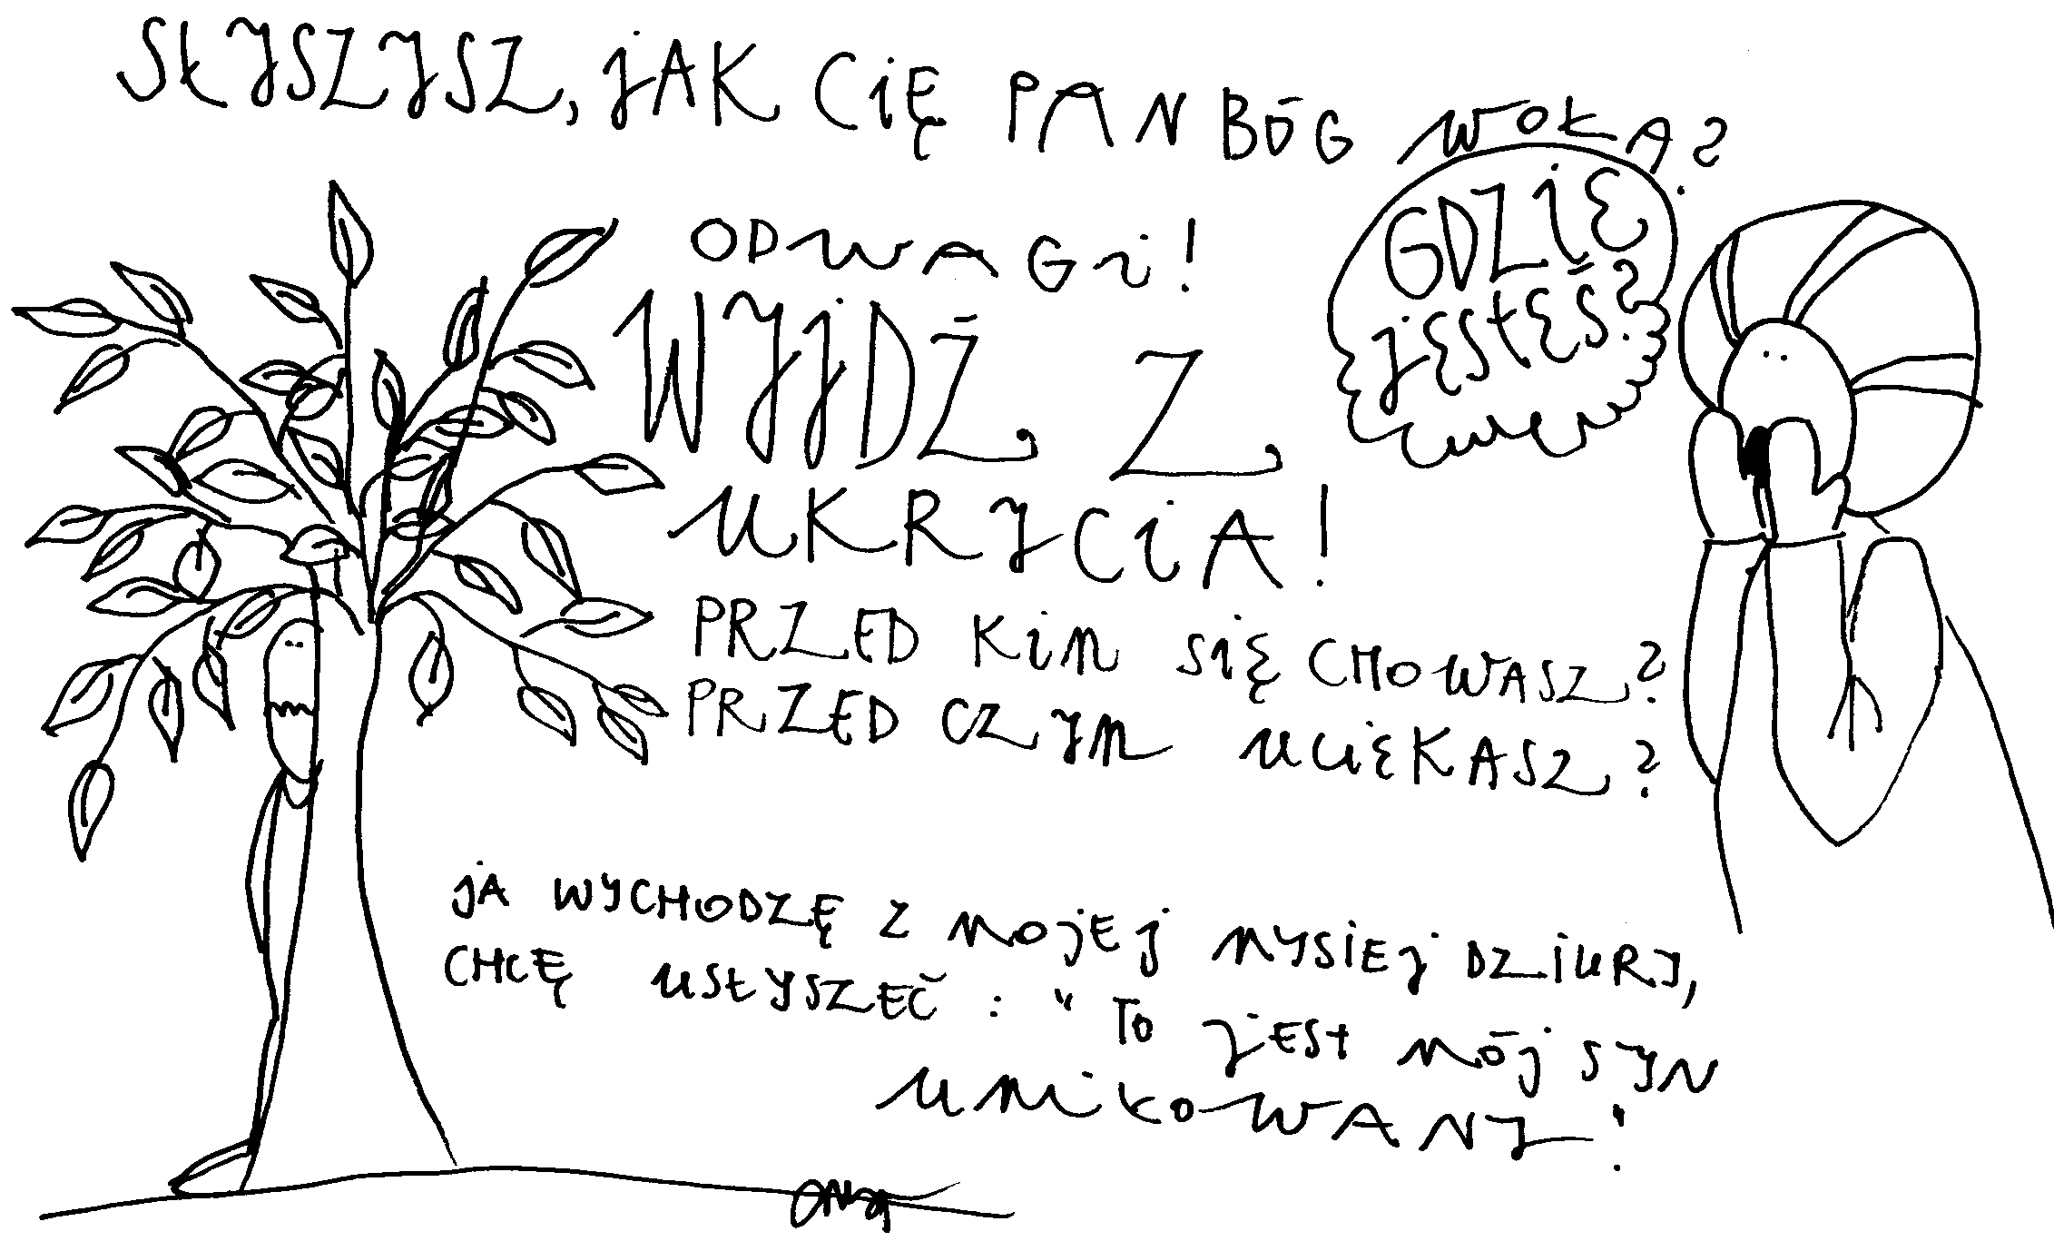

**11 czerwca 2023, niedziela** Oz 6,3-6; Ps 50, 1-15; Rz 4,18-25; Mt 9,9-13

**CHODZIĆ W DUCHU ŚWIĘTYM,**

**TO POZOSTAWIĆ SWOJĄ KOMORĘ CELNĄ**

**Mt 9,9**

*Gdy Jezus wychodził z Kafarnaum, ujrzał człowieka siedzącego w komorze celnej, imieniem Mateusz, i rzekł do niego: „Pójdź za Mną”. On wstał i poszedł za Nim.*

Każdy z nas może mieć swoją komorę celną, która ściąga pieniądze, uznanie, szacunek, licytowanie swoich krzywd. Jezus pragnie, abyśmy zostawili swoją komorę celną i poszli za Nim. Wszystko inne jest drugorzędne. Obyśmy się nie spóźnili.

Co jest twoją komorą celną? Czy pragniesz pójść za Jezusem? **Pomódl się:** Jezu, dziękuję Ci za Twoje wezwanie. Dziękuję, że wzywasz mnie po imieniu.

**12 czerwca 2023, poniedziałek** 2 Kor 1.1-7; Ps 34, 2-9; Mt 5,1-12

**CHODZIĆ W DUCHU ŚWIĘTYM,**

**TO ODKRYĆ DROGĘ DO ŚWIĘTOŚCI PRZEZ SWOJE BRAKI**

**Mt 5, 3-4**

*Błogosławieni ubodzy w duchu, albowiem do nich należy królestwo niebieskie. Błogosławieni, którzy się smucą, albowiem oni będą pocieszeni.*

Człowiek święty dostrzega swoje braki i potrafi za nie dziękować. Prawdziwa wiara wyraża się w dziękczynieniu. Braki rodzą w życiu ludzkim nowe pragnienia, a pragnienia to klucz do rozwoju i przekraczania

samego siebie. Człowiek smutny potrafi docenić radość, głodny potrafi docenić jedzenie, nieszczęśliwy jest wrażliwy na ludzkie nieszczęście. Prośmy zatem Jezusa o ujrzenie naszych braków we właściwym świetle.

Z jakimi brakami się borykasz? Jak na nie spoglądasz? Czy dostrzegasz dobrodziejstwo swoich braków? **Pomódl się:** Jezu, dziękuję Ci za moje braki. Dziękuję, że przez moje braki wyostrzasz moje postrzeganie rzeczywistości.

**13 czerwca 2023, wtorek** 2 Kor 1,18-22; Ps 119,129-135; Mt 5,13-16

**CHODZIĆ W DUCHU ŚWIĘTYM, TO BYĆ ŚWIATŁEM**

**Mt 5, 14-16**

*Wy jesteście światłem świata. Nie może się ukryć miasto położone na górze. Nie zapala się też światła i nie stawia pod korcem, ale na świeczniku, aby świeciło wszystkim, którzy są w domu.* *Tak niech świeci wasze światło przed ludźmi, aby widzieli wasze dobre uczynki i chwalili Ojca waszego, który jest w niebie.*

Być z Jezusem to być radykalnym światłem dla innych. Być światłem, które nie pokazuje fałszywej i łatwej drogi życia. Być światłem, to nieść w swoim życiu prawdę jednoznaczności i bez kompromisów. Być światłem to pozwolić Jezusowi działać.

Czy jesteś światłem Jezusa? Czy nie fałszujesz tego światła swoimi kompromisami lub poprawnością polityczną? **Pomódl się:** Jezu, uzdolnij mnie do bycia Twoim prawdziwym światłem.

**14 czerwca 2023, środa** 2 Kor 3,4-11; Ps 99,5-8; Mt 5,17-19

**CHODZIĆ W DUCHU ŚWIĘTYM, TO ODKRYĆ DUCHA I CIAŁO**

**2 Kor 3, 4-6**

*Dzięki Chrystusowi taką ufność w Bogu pokładamy. Nie żebyśmy uważali, że jesteśmy w stanie pomyśleć coś sami z siebie, lecz wiemy, że ta możność nasza jest z Boga. On też sprawił, żeśmy mogli stać się sługami Nowego Przymierza, przymierza nie litery, lecz Ducha; litera bowiem zabija, Duch zaś ożywia.*

Litera i Duch są sobie potrzebne. Duch ożywia literę, ale Duch nie miałby czego ożywiać, gdyby nie było litery. Człowiek ma ciało i ma ducha. Duch ożywia ciało, bez ciała Duch nie miałby czego ożywiać. Potrzebujemy zarówno ciała jak i ducha, aby być w pełni tym kim mamy być – człowiekiem.

Czy odkryłeś w swoi życiu potrzebę prawa i ducha? Czy odkryłeś w swoi życiu ciało i ducha? **Pomódl się:** Jezu, dziękuję Ci za prawo i Ducha. Dziękuję, że dajesz mi doświadczyć ciała i ducha w swoim życiu.

**15 czerwca 2023, czwartek** 2 Kor 3,15-4,1-6; Ps 85, 9-14; Mt 5,20-26

**CHODZIĆ W DUCHU ŚWIĘTYM,**

**TO DEMASKOWAĆ W SOBIE GRZECH ZABÓJSTWA**

**Mt 5, 21 - 22**

*"Słyszeliście, że powiedziano przodkom: Nie zabijaj!; a kto by się dopuścił zabójstwa, podlega sądowi. A Ja wam powiadam; każdy kto się gniewa na swego brata, podlega sądowi."*

Przykazanie: "Nie zabijaj!" nie dotyczy tylko fizycznego unicestwienia człowieka. Skutecznie zabijają także słowa, które poniżają lub oczerniają. Skutecznie zabija postawa nieprzebaczenia, która niszczy nadzieję na rozpoczęcie czegoś od nowa. Skutecznie mogą zabić gesty i czyny, które poniżają drugiego człowieka.

Czy potrafisz zobaczyć ile twoich słów niesie innym życie przez wzrost nadziei, dobra, dowartościowania? Czy nie niszczysz innych swoim słowem? Pomódl się: Jezu obdarz mnie darem wypowiadania słów, które niosą życie. Demaskuj we mnie ducha zabójstwa w najdrobniejszych postawach.

**16 czerwca 2023, piątek – uroczystość Najświętszego Serca Pana Jezusa**

Pwt 7,6-11; Ps 103,1-10; 1J 4,7-16; Mt 11,25-30

**CHODZIĆ W DUCHU ŚWIĘTYM, TO KOCHAĆ DO SZALEŃSTWA**

**Pwt 7, 7-8**

*Pan wybrał was i znalazł upodobanie w was nie dlatego, że liczebnie przewyższacie wszystkie narody, gdyż ze wszystkich narodów jesteście najmniejszym, lecz ponieważ Pan was umiłował i chce dochować przysięgi danej waszym przodkom. Wyprowadził was mocną ręką i wybawił was z domu niewoli, z ręki faraona, króla egipskiego.*

Bóg wybiera z miłości i to, czego tak naprawdę oczekuje od nas, to tylko

miłości. Bóg kocha do szaleństwa krzyża i pragnie od nas miłości szalonej i hojnej. Bóg mówi do nas, że pragnie być kochany całym sercem, z całej siły

i całym sobą. Potrzebujemy wołać do Jezusa, aby uzdolnił nas do kochania Jego Ojca z całego serca.

Czy nie oddajesz Bogu żywemu ochłapów ze swojego czasu? Czy kochasz Boga żywego całym sercem i całym sobą? **Pomódl się:** Jezu, dziękuję Ci, że uczysz mnie miłości do Ojca. Dziękuję, że mogę wzrastać w miłości.